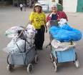
דף 247
מהאשפח של עדה ונורית
ינואר 2014
נשפך מן הפח- אתה לא יכול לטפס על סולם ההצלחה עם ידיים בכיסים
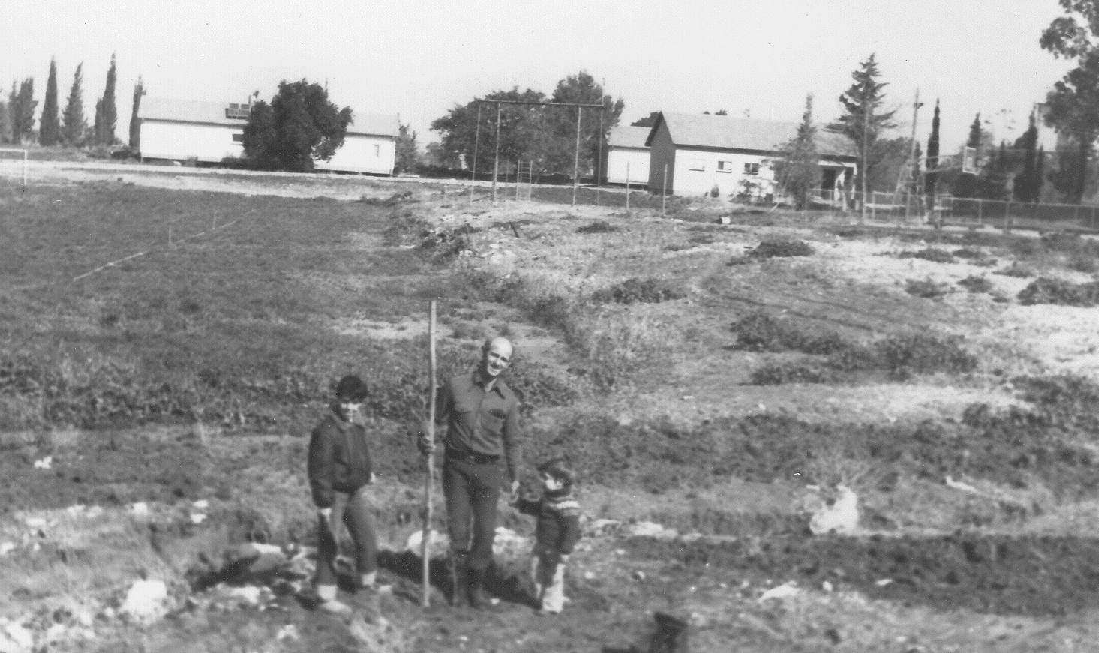
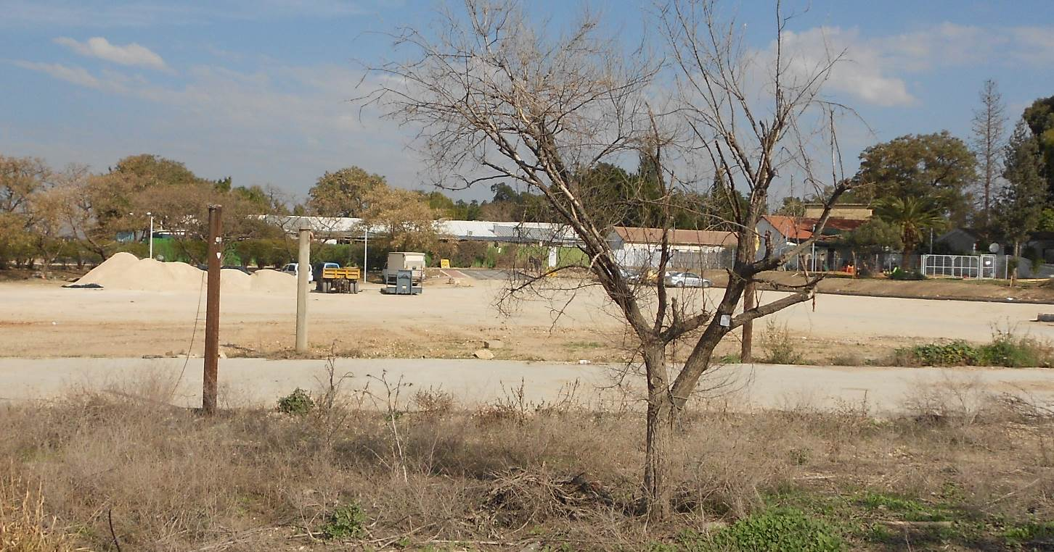
עולה על גדותיו- טו בשבט מגיע חג לאילנות
אברום, יובל ואייל גרוס נטעו ליד מגרש הכדורגל וברקע בתי פינת הנוער וחדר המלאכה 1979. היום – חדר המלאכה הוא "גן ערבה" ובתי הנעורים הם "ירוק על המים" והעץ, לא בטוח שזהו אותו העץ אך הוא אחד הבודדים שנשארו.

אירועי ט"ו בשבט בשבת הבאה
שבוע טוב מעדה ונורית פ

